Re-desain Arsitektural Kantor dengan Optimalisasi Kenyamanan dan Sirkulasi. Studi Kasus : Kantor Bline Yogyakarta

Deasy Ayu Pradini¹, Aprodita Emma Yetti²
¹ Mahasiswa Program Studi Arsitektur, Fakultas Sains dan Teknologi, Universitas Aisyiyah Yogyakarta
² Dosen Program Studi Arsitektur, Fakultas Sains dan Teknologi, Universitas Aisyiyah Yogyakarta
E-mail : deasypradini7@gmail.com

Abstrak

Bline Desain Yogyakarta merupakan perusahaan yang bergerak di bidang property, perusahaan ini menyediakan jasa desain arsitektur dan produksi seperti funitur kantor baik interior maupun eksterior, untuk usaha dibidang interior yang menyediakan jasa desain maupun berbagai macam produk mebel mulai mebel rumahan, perkantoran maupun produksi mandiri berdasarkan pesanan. Karakteristik workshop Bline desain terletak di Dusun Genitem, Sidoagung, Godean, Sleman, Yogyakarta dengan lahan memanjang di area persawahan. Meningkatnya aktivitas pekerja, mempengaruhi peningkatan pemenuhan fasilitas bagi pekerja untuk menjawab latar belakang tersebut, Bline desain melakukan re-desain arsitektur (terhadap ruang kerja) pendekatan re-desain yang digunakan mengacu pada karakter site, kenyamanan bangunan dan sirkulasi pengguna, karakter site di tengah area persawahan diharapkan dapat berdialog dengan eksisting site yaitu bengkel arsitektur, agar dapat mengupayakan. Optimalisasi kenyamanan dan sirkulasi desain renovasi kantor menggunakan kajian literatur terkait kenyamanan dan sirkulasi, hasil rancang diharap menjawab kebutuhan desain, berikut rekomendasi desain kantor terkait aktifitas indutri, efektifitas ruang dan persembahan arsitektural pada ruang kerja. Hasil penelitian ini berupa desain ruang kerja interior, eksterior, dan rekomendasi perkembangan pola ruang workshop berdasarkan aktivitas industri berupa penambahan fungsi penggunaan lahan, sirkulasi, perbaikan penambahan area parkir dan ruang terbuka.

Kata Kunci: Re-desain, kantor, arsitektur, kenyamanan, sirkulasi.

@copyright 2019 All rights reserved
Article history:
Received 5 Feb 2019;
Revised 15 Sept 2019;
Accepted 25 Okt 2019;

PENDAHULUAN

Karakter ruang kerja dan bengkel kerja dibidang property memiliki kompleksitas banyak fungsi, seperti kantor, gudang barang hingga ruang bengkel pembuatan funitur dan ruang penyimpanan, industry diharapkan dapat menjawab kebutuhan kerja yang efektif dan mendukung pekerja untuk dapat bekerja lebih efektif. Bline office merupakan perusahaan properti dibidang jasa desain arsitektur dan produksi seperti home funitur office dan custom baik interior maupun eksterior, untuk usaha dibidang interior yang menyediakan jasa desain maupun berbagai macam produk furniture. Eksisting workshop Bline berada di Dusun Genitem, Sidoagung, Godean, Sleman, Yogyakarta dengan lahan memanjang di area persawahan. Aktifitas ruang kerja/bengkel Bline yang sangat kompleks pada satu area dengan site memanjang ke belakang pada area persawahan dengan lebar depan 8 meter, bagian depan difungsikan sebagai kantor dan gudang barang.
Bagian belakang kantor terdapat area workshop pembuatan furniture dengan kondisi banyaknya alat dan barang, berdebu dan kebisingan dari aktifitas pertukangan yang cukup membuat kurang nyaman pada area kantor. Sirkulasi kendaraan yang kurang nyaman yang disebabkan sempitnya lahan dan site memanjang ke belakang sehingga akses kendaraan hanya mampu berhenti di bagian depan menimbulkan kurang rapinya area parkir karena terbatasnya lahan parkir yang membuat semakin menumpuknya kendaraan pada area depan, beberapa tatanan ruang kurang diperhatikan, seperti dari segi penataan furniture yang terkadang mengganggu sirkulasi alur kerja. Perlunya merencanakan sirkulasi untuk kenyamanan pengguna pada site kantor Bline, karena pentingnya alur kerja yang sistematis agar menghemat tenaga dan lebih efisien. Penataan furniture yang tepat akan memberikan kesan bahwa ruangan tersebut terlihat rapi dan sistem kerja terasa nyaman, efisien, dan lebih terorganisir. Diharapkan desain dapat menjawab kebutuhan dari bertambahnya pekerja dan aktifitas.
TINJAUAN PUSTAKA

Literatur yang diacu pada proses rancang adalah untuk mengetahui karakteristik kebutuhan dasar kantor. Kantor menurut Ulbert Silalahi (2009) kantor merupakan tempat dilaksanakannya aktivitas atau pun kegiatan ketatausahaan, yaitu berupa unit kerja yang terdiri dari ruangan, peralatan, dan pekerjanya. Unsur-Unsur Kantor terdiri atas:
- Gedung, unsur ini terdiri dari bangunan, ruangan-ruangan dan juga perlengkapan lainnya.
- Personil, unsur ini terdiri dari seluruh orang yang memiliki hubungan dengan organisasi yang terdapat di kantor, seperti: pimpinan, karyawan dan lain sebagainya.
- Peralatan, unsur ini terdiri dari alat atau mesin-mesin yang ada di kantor.
Penataan ruang menurut Undang-undang No. 26 Tahun 2007 tentang Penataan Ruang, yaitu suatu sistem proses perencanaan tata ruang, pemanfaatan ruang dan pengendalian pemanfaatan ruang (Pasal 1 angka 5). Penyelenggaraan penataan ruang adalah kegiatan yang meliputi pengaturan, pembinaan, pelaksanaan, dan pengawasan penataan ruang (Pasal 1 angka 6). Pengaturan penataan ruang adalah upaya pembentukan landasan hukum bagi pemerintah, pemerintah daerah, dan masyarakat dalam penataan ruang (Pasal 1 angka 9). Pelaksanaan penataan ruang adalah upaya pencapaian tujuan penataan ruang melalui pelaksanaan perencanaan tata ruang, pemanfaatan ruang, dan pengendalian pemanfaatan ruang (Pasal 1 angka 10).

Sirkulasi ruang gerak merupakan bagian yang sangat penting yang harus diperhatikan dan direncanakan. Prinsip utama dalam penataan sirkulasi adalah memahami pola aktivitas pengguna yang ada dalam ruangan. Menurut Tofani (2011) dalam laporan tugas akhirnya, menyebutkan pada dasarnya sirkulasi dapat dibagi menjadi 3 berdasarkan fungsinya yaitu sirkulasi kendaraan, sirkulasi barang dan sirkulasi manusia. Ciri-ciri dari sirkulasi manusia yaitu kelonggaran dan fleksibel dalam bergerak, berkecepatan rendah dan sesuai dengan skala manusia (Tofani, 2011). Skala manusia yang sering digunakan adalah skala yang ada di buku Data Arsitek (2002) .

Kenyamanan, menurut praktisi Rusman Hakim (2012) dalam perancang ruang publik dan lanscape, kenyamanan ditentukan oleh beberapa unsur pembentuk dalam perancangan yakni sirkulasi, daya alam/iklim, kebisingan, aroma/bau-bauan, bentuk, keamanan, kebersihan, keindahan dan penerangan. Dengan penjelasan rinci sebagai berikut:
Kenyamanan dapat berkurang karena sirkulasi yang kurang baik, seperti tidak adanya pembagian ruang yang jelas untuk sirkulasi manusia dan kendaraan bermotor atau tidak ada pembagian sirkulasi antara ruang satu dengan lainnya. Sirkulasi dibedakan menjadi dua yaitu sirkulasi di dalam ruang dan sirkulasi di luar ruang atau peralihan antara dalam dan luar seperti foyer atau lobi, koridor, atau hall.

Daya alam dan iklim juga berpengaruh pada kenyamanan antara lain, radiasi matahari berlebih dapat mengurangi kenyamanan, terutama pada siang hari, sehingga diperlukan adanya peneduh (shading) pada bagian yang terekspos oleh sinar matahari. Arah angin juga perlu diperhatikan dalam merancang, sehingga tercipta pergerakan angin mikro yang sejuk dan memberikan kenyamanan. Pada ruang-ruang yang luas dan terbuka perlu diadakan elemen-elemen penghalang angin supaya kecepatan angin yang kencang dapat dikurangi. Curah hujan, faktor curah hujan sering menimbulkan gangguan pada aktivitas manusia di ruang publik, sehingga perlu diperhatikan saat merancang bukaan, khususnya di daerah tropis dimana curah hujan tinggi dan kecepatan angin. Temperatur ruang sangat rendah maka temperatur permukaan kulit akan menurun dan sebaliknya jika temperatur dalam ruang tinggi akan mengalami kenaikan pula. Pengaruh bagi aktivitas kerja adalah bahwa temperatur yang terlalu dingin akan menurunkan gairah kerja dan temperatur yang terlampau panas dapat membuat kelelahan dalam bekerja dan cenderung banyak membuat kesalahan. Sehingga diperlukan temperatur optimal untuk orang dapat beraktivitas dengan baik.

Pada daerah seperti perkantoran atau industri, kebisingan adalah satu masalah pokok yang bisa mengganggu kenyamanan bagi orang di sekitarnya. Banyak cara untuk mengurangi kebisingan, salah satunya dengan menggunakan alat pelindung diri (ear muff, ear plug), kebisingan juga dapat direduksi dengan memberi barrier atau penghalang antara sumber kebisingan dengan pengguna ruang. Aroma yang mengganggu juga menjadi faktor yang dapat mengurangi kenyamanan orang saat berada di sekitarnya. Aroma wewangian pun relatif secara personal. Wewangian yang menyenangkan untuk seseorang belum tentu menyenangkan bagi orang lain. Bentuk dari perancangan juga harus disesuaikan dengan ukuran standar manusia agar dapat menimbulkan rasa nyaman. Selain kenyamanan, keamanan merupakan masalah terpenting, karena ini dapat mengganggu dan menghambat aktivitas yang akan dilakukan. Keamanan bukan saja berarti dari segi kejahatan (kriminal), tapi juga termasuk kekuatan konstruksi, bentuk ruang, dan kejelasan fungsi. Tingkat kebersihan, bersih selain menambah daya tarik lokasi, juga menambah rasa nyaman karena bebas dari kotoran sampah dan mengeliminasi bau-bauan yang tidak sedap yang ditimbulkannya. Keindahan Merupakan hal yang perlu diperhatikan untuk memperoleh kenyamanan karena mencakup masalah kepuasan batin dan pancaindra. Untuk menilai keindahan cukup sulit karena setiap orang memiliki persepsi yang berbeda untuk menyatakan sesuatu itu adalah indah. Dalam hal kenyamanan, keindahan dapat diperoleh dari segi bentuk ataupun warna.
PROSES RANCANG DAN DATA ANALISIS

Tahap perancangan pertama melakukan survei lokasi kantor kerja Bline desain, eksisting workshop Bline berada di Dusun Genitem, Sidoagung, Godean, Sleman, Yogyakarta berada di tengah area persawahan menjadi point baik bagi bline desain karna tidak begitu dekat dengan area pemukiman sehingga tidak menimbulkan kebisingan yang dapat mengganggu area pemukiman, lokasi dapat diakses melalui jalan lokal yang terhubung dari jalan kolektor jl. Godean km 9.0 menuju area sawah dusun Sidoagung.
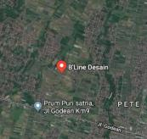
Gambar 1. Lokasi bline desain
Sumber : google maps, 2019

Akses jalan sudah baik, jalan lingkungan sudah bermaterial aspal seluruhnya. Eksisting site memanjang ke belakang dengan lebar depan 8 meter, lebar belakang 7 meter dan panjang site 76,25 meter sehingga terkesan sempit.

Tahap perancangan kedua melakukan analisis pengguna dan membedah permasalahan yang ada pada site eksisiting .

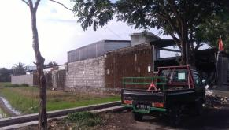
Gambar 2. Foto site eksisting
Sumber : dokumentasi penulis, 2019

Bangunan bline desain terbagi menjadi 2 fungsi, pada bagian depan difungsikan menjadi perkantoran dan gudang barang. Bagian belakang sebagai bengkel kerja funiture. pada area depan bangunan hampir seluruhnya tertutup oleh atap dengan material spandek, sedangkan bagian belakang setengah terbuka dengan material atap spandek, keseluruhan bangunan dinding bermaterial batako.
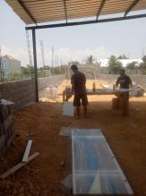
Gambar 3. Eksisting
Sumber : dokumentasi penulis, 2019

Pada bagian bengkel kerja funiture belum tertata alur kerjanya, alat dan barang jadi masih bercampur menjadi satu sehingga terkesan sempit karena eksisting yang berorientasi memanjang kebelakang. Kurang nyamannya sirkulasi juga disebabkan tidak tertatanya funitur atau produk barang jadi dan alat-alat bengkel. Bertambahanya pekerja dan aktifitas sehingga perlunya penataan kembali dan re-desain sirkulasi pada kantor bline.

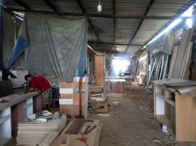
Gambar 5. Kondisi ruang bengkel kerja bline
Sumber : dokumentasi penulis, 2019

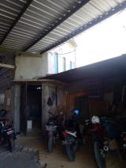

Gambar 4. Kurangnya lahan parkir
Sumber : dokumentasi penulis, 2019

Eksisting yang berorientasi memanjang kebelakang menyebabkan kurangnya lahan parkir kendaraan Lahan parkir juga sangat dibutuhkan karena jumlah kendaraan pekerja kurang lebih 25 motor dan 2 buah mobil pickup dengan bak terbuka.

Analisis pengguna site eksisiting di lokasi kantor Bline desain zona terbesar difungsikan sebagai bengkel dan sebagai tempat furniture yang sudah jadi, sedangkan kantor hanya sebagian kecil dari penggunaan lahan pada site eksisting. Adanya mobil angkutan barang dan kendaraan pekerja Bline yang cukup banyak sehingga kurangnya lahan untuk parkir kendaraan dikarenakan sangat minim nya lahan parkir.
Gambar 6. Diagram penggunaan lahan
Sumber : olahan penulis 2019

Tahap ketiga mulai merancang re desain opsi layout denah pada bagian bengkel kerja dan sirkulasi, baik sirkulasi manusia, barang dan kendaraan.

Tahap keempat membuat 3d desain dan membuat rekomendasi fasad bangunan.

HASIL RANCANGAN

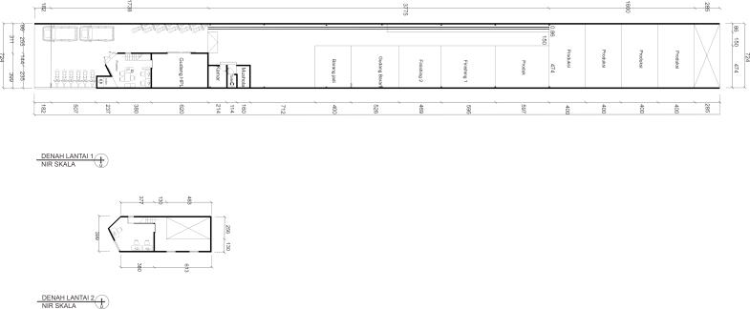

Gambar 7. Re-desain denah layout kantor Bline desain
sumber : Olahan penulis,2019

Site eksisting bagian depan yaitu sebuah bangunan kantor dan gudang bahan dengan elevasi bangunan 2 lantai, eksisting pada bagian tengah terdapat fasilitas mushola, kamar mandi dan kamar untuk istirahat pekerja. Site bagian belakang didesain sesuai dengan kebutuhan ruang bagi pekerja bengkel dengan membagi fungsi ruang dari proses produksi yang terbagi menjadi 4 ruang, 2 ruang finishing, ruang barang jadi dan gudang alat.

KONSEP SIRKULASI KANTOR BLINE

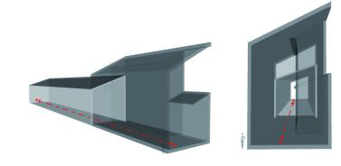

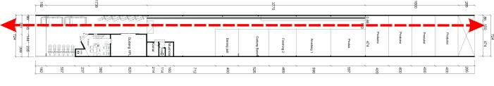

Gambar 7. Rekomendasi rencana sirkulasi manusia
Sumber : olahan penulis, 2019

Mendesain dengan menciptakan sirkulasi linier tanpa terhalang ruangan apapun sehingga dengan harapan terciptanya kenyamanan dalam sirkulasi manusia.

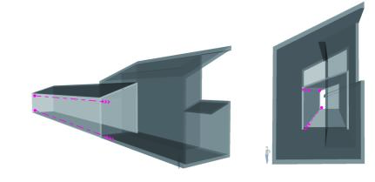

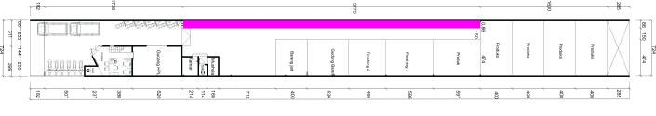

Gambar 8. Rekomendasi rencana sirkulasi barang
Sumber : olahan penulis, 2019.

Merencanakan sirkulasi manusia yang dibedakan dengan sirkulasi barang sebagai solusi untuk mempermudah sirkulasi barang. Menambah ram pada bagian perbatasan zona parkir dan lokasi produksi karna adanya perbedaan leveling lantai, selain menambah ram dan mengupayakan penggunaan bantuan rel serta troli sebagai alat bantu agar lebih mudah membawa barang funitur yang sudah jadi dari ruang finishing menuju lobby depan hingga barang siap angkut.
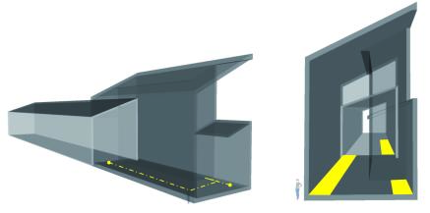
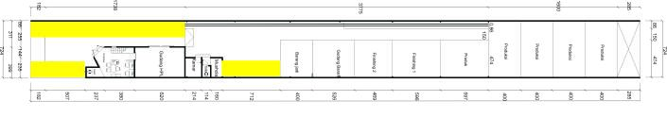

Gambar 9. Rekomendasi rencana site parkir
Sumber : olahan penulis, 2019.

Merencanakan site untuk parkir kendaraan pada zona yang ditandai berwarna kuning dan menambah area parkir kendaraan di dalam agar mencukupi ruang parkir yang dibutuhkan

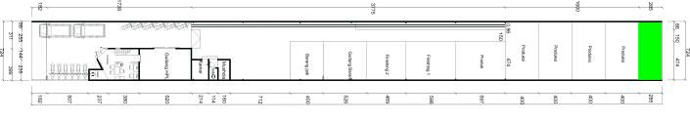

Gambar 10. Rekomendasi rencana open space
Sumber : olahan penulis, 2019.

Membuat ruang terbuka sebagai area refreshing dengan view persawahan yang berada dipaling belakang sebagai sirkulasi bukaan angin diharap bisa menjadi ruang istirahat bagi pekerja menjadikan point positif pada eksisting.

HASIL DESAIN

Menerapkan desain minimalis modern pada bangunan kantor Bline untuk mengurangi kepadatan karna adanya aktifitas dan banyak barang funitur disana sehingga menerapkan desain minimalis untuk mengimbangi kondisi eksisting sehingga pengguna nyaman dengan kantor dan warna-warna netral seperti putih hitam, kuning muda dan abu-abu.

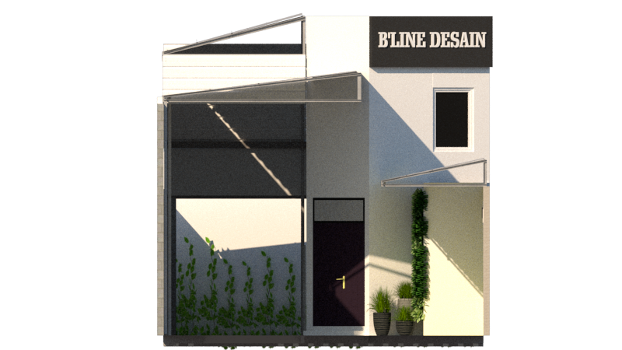

Gambar 11. Hasil re-desain fasad kantor bline
Sumber : olahan penulis, 2019

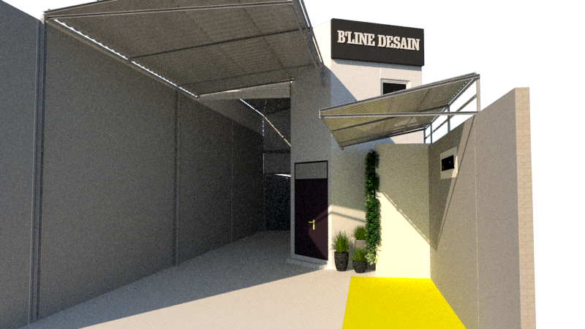

Gambar 12. Hasil re-desain eksterior kantor bline
Sumber : olahan penulis, 2019

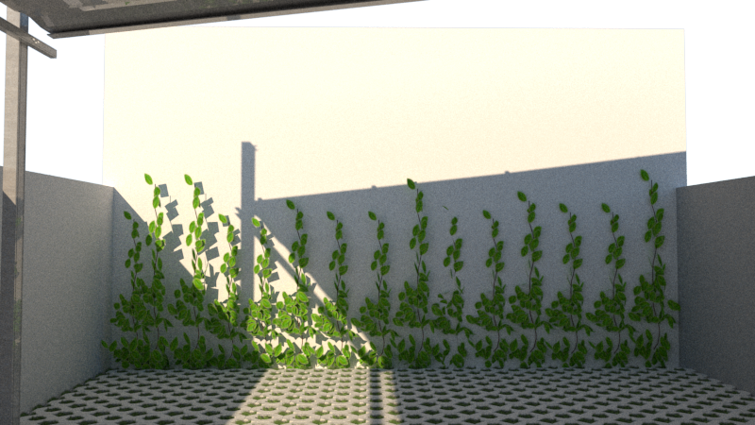

Gambar 13. Hasil rekomendasi ruang terbuka bagian belakang
Sumber : olahan penulis, 2019

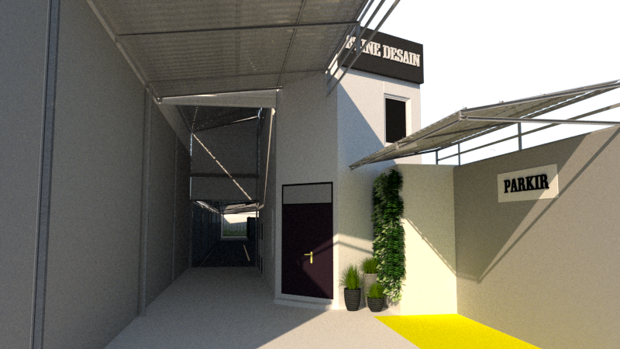

Gambar 14. Hasil interior kantor bline
Sumber : olahan penulis, 2019

SIMPULAN

Lingkungan kerja yang baik akan membuat para pekerja merasa nyaman. Kenyamanan fisik kantor memiliki banyak faktor salah satunya bisa diciptakan melalui perencanaan lingkungan fisik kantor Bline desain yang baik, dimulai dari optimalisasi kenyamanan dan perencanaan sirkulasi, baik dari mulai sirkulasi manusia, sirkulasi barang dan kendaraan. Peletakan ruang untuk bekerja lebih efektif sangat diperlukan sehingga adanya perombakan ruang kerja bengkel funiture Bline. Re-desain ruang bengkel mempunyai bilik kerja yang memiliki fungsi yang berbeda dari mulai gudang barang yang berdekatan dengan tempat produksi, sehingga aksesibilitas barang dan alat tidak mengganggu operasional bengkel, ruang finishing barang juga berbeda dengan ruang produksi sehingga sirkulasi tetap nyaman dan tidak terganggu satu sama lain. Ruang finishing berdekatan dengan ruang penyimpanan barang jadi agar barang jadi tersimpan dengan baik dan tidak memenuhi ruangan. Penataan kembali sirkulasi kendaraan juga penting untuk memenuhi kebutuhan lahan parkir agar kendaraan lebih tertata dan tidak menghalangi sirkulasi manusia dan barang.

Rekomendasi re-desain office terkait aktifitas industri, efektifitas ruang kerja pada kantor Bline diharap dapat menjawab kebutuhan kantor Bline dengan lingkungan baru yang lebih nyaman, dengan demikian produktifitas para pekerja akan meningkat.

DAFTAR RUJUKAN

Anggreini, Arini 2018. Pola Ruang Permukiman Industri Mebel
Berdasarkan Aktivitas Industri. Jurnal studi mahasiswa Universitas Brawijaya. (online), http://arsitektur.studentjournal.ub.ac.id/index.php/jma/article/view/505, diakses 20 november 2019

Kombes Pol Drs. Sam Budigusdian, MH. 2012. Strategi Penataan Ruang
Guna Pembangunan Ekonomi dalam Rangka Ketahanan Nasional (online), https://fhukum.unpatti.ac.id/htn-han/172-strategi-penataan-ruang-guna-pembangunan-ekonomi-dalam-rangka-ketahanan-nasional, diakses 28 november 2012

Logi, Tofani. 2011. Terminal Kabupaten Ciamis Clarity. Tugas Akhir .
Yogyakarta : Jurusan Teknik Arsitektur, Fakultas Teknik dan Ilmu Komputer Universitas Komputer Indonesia.
Neufert, Ernst, (2002), Data Arsitek Jilid II Edisi 33, Terjemahan
Sunarto Tjahjadi, Jakarta : Erlangga.

Rusman Hakim, 2012. Komponen Perancangan Arsitektur Lanskap.
Jurnal prinsip unsur dan aplikasi desain (online), Jilid2, (https://www.academia.edu/1648194/Komponen_Perancangan_Arsitektur_Lansekap_Second_Edition_ ), diakses 10 November 2019

